分光计的调节与使用
【实验目的】
- 掌握分光计的基本结构
- 掌握分光计调节的方法与技能
- 学习用分光计测量三棱镜的偏向角

【实验原理】
1.分光计的结构
分光计主要由底座、平行光管、望远镜、载物台和读数圆盘五部分组成。外形如图1所示。
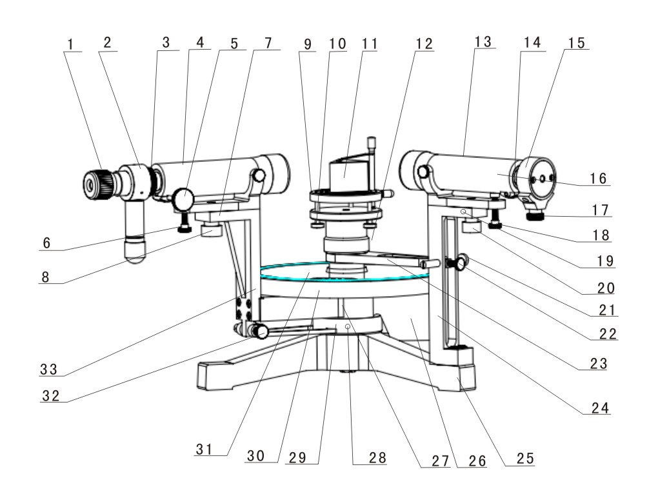
图1分光计外形图
1、目镜视度调节手轮 2、阿贝式自准直目镜 3、目镜锁紧螺钉 4、望远镜5、望远镜调焦手轮 6、望远镜光轴高低调节螺钉 7、望远镜光轴水平调节螺钉（背面）8、望远镜光轴水平锁紧螺钉 9、载物台 10、载物台调平螺钉（3只） 11、三棱镜 12、载物台锁紧螺钉（背面）13平行光管 14、狭缝装置锁紧螺钉 15、狭缝装置 16、平行光管调焦手轮（背面） 17、狭缝宽度调节手轮 18、平行光管光轴高低调节螺钉 19、平行光管光轴水平调节螺钉
20、平行光管光轴水平锁紧螺钉 21、游标盘微动螺钉 22、游标盘止动螺钉 23、制动架（二） 24、立柱 25、底座 26、转座 27、转座与度盘止动螺钉（背面） 28、制动架（一）与底座止动螺钉 29、制动架（一） 30、度盘 31、游标盘 32、望远镜微调螺钉 33、支臂
(1)底座——中心有一竖轴，望远镜和读数圆盘可绕该轴转动，该轴也称为仪器的公共轴或主轴。
(2)平行光管——是产生平行光的装置，管的一端装一会聚透镜，另一端是带有狭缝的圆筒，狭缝宽度可以根据需要调节。
(3)望远镜——观测用，由目镜系统和物镜组成，为了调节和测量，物镜和目镜之间还装有分划板，它们分别置于内管、外管和中管内，三个管彼此可以相互移动，也可以用螺钉固定。参看图2，在中管的分划板下方紧贴一块45°全反射小棱镜，棱镜与分划板的粘贴部分涂成黑色，仅留一个绿色的小十字窗口。光线从小棱镜的另一直角边入射，从45°反射面反射到分划板上，透光部分便形成一个在分划板上的明亮的十字窗。
(4)载物台——放平面镜、棱镜等光学元件用。台面下三个螺钉可调节台面的倾斜角度，平台的高度可旋松螺钉(7)升降，调到合适位置再锁紧螺钉。
(5)读数圆盘——是读数装置。由可绕仪器公共轴转动的刻度盘和游标盘组成。度盘上刻有720等分刻线，格值为30分。在游标盘对称方向设有两个角游标。这是因为读数时，要读出两个游标处的读数值，然后取平均值，这样可消除刻度盘和游标盘的圆心与仪器主轴的轴心不重合所引起的偏心误差。
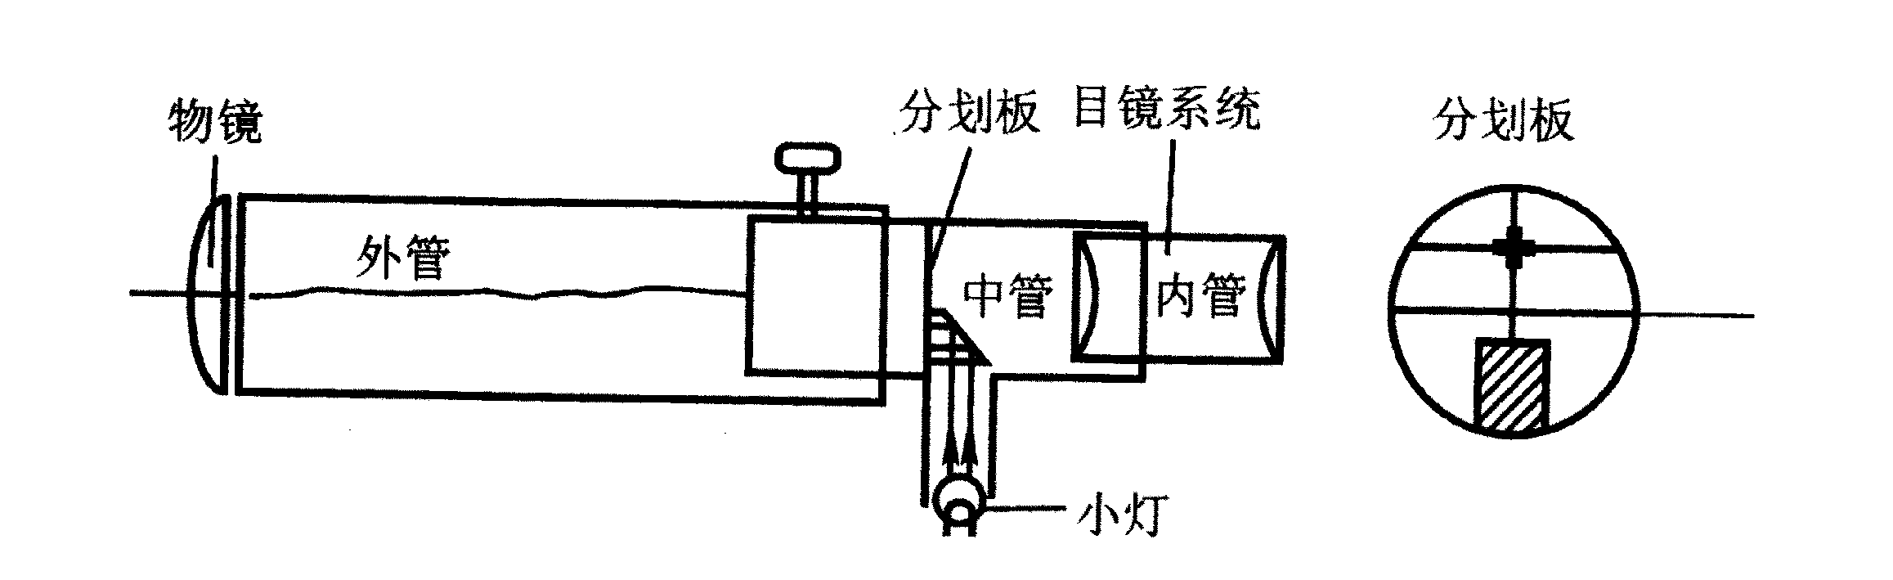
图2望远镜结构
读数方法与游标卡尺相似，这里读出的是角度。读数时，以角游标零线为准，读出刻度盘上的度值，再找游标上与刻度盘上刚好重合的刻线为所求之分值。如果游标零线落在半度刻线之外，则读数应加上30′。
2.分光计的调整原理和方法
调整分光计，最后要达到下列要求：
①平行光管发出平行光；
②望远镜对平行光聚焦(即接收平行光)；
③望远镜、平行光管的光轴垂直仪器公共轴。
分光计调整的关键是调好望远镜，其他的调整可以以望远镜为标准。
(1)调整望远镜
1)目镜调焦
这是为了使眼睛通过目镜能清楚的看到图3所示分划板上的刻线。调焦方法是把目镜调焦手轮轻轻旋出，或旋进，从目镜中观看，直到分划板刻线清晰为止。
2)调望远镜对平行光聚焦
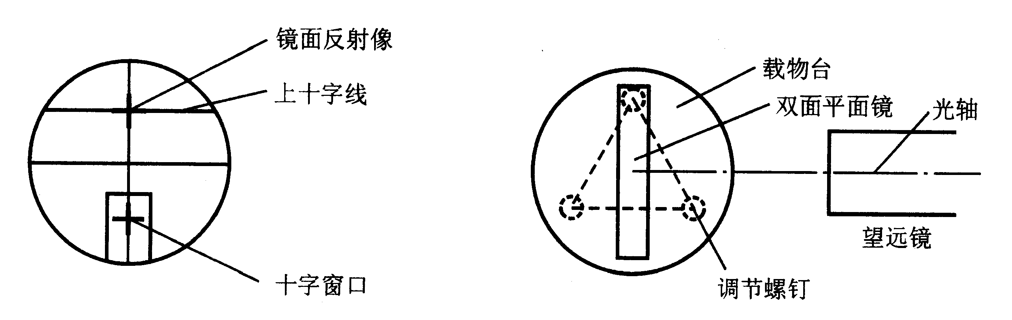
图3从目镜中看到的分划板 图4载物台上双面镜放置的俯视图
这是要将分划板调到物镜焦平面上，调整方法是：
(a)把目镜照明，将双面平面镜放到载物台上。为了便于调节，平面镜与载物台下三个调节螺钉的相对位置如图4。
(b)粗调望远镜光轴与镜面垂直——用眼睛估测一下，把望远镜调成水平，再调载物台螺钉，使镜面大致与望远镜垂直。
(c)观察与调节镜面反射像——固定望远镜，双手转动游标盘，于是载物台跟着一起转动。
转到平面镜正好对着望远镜时，在目镜中应看到一个绿色亮十字随着镜面转动而动，这就是镜面反射像。如果像有些模糊，只要沿轴向移动目镜筒，直到像清晰，再旋紧螺钉，则望远镜已对平行光聚焦。
3)调整望远镜光轴垂直仪器主轴
当镜面与望远镜光轴垂直时，它的反射像应落在目镜分划板上与下方十字窗对称的上十字线中心，见图3平面镜绕轴转180°后，如果另一镜面的反射像也落在此处，这表明镜面平行仪器主轴。当然，此时与镜面垂直的望远镜光轴也垂直仪器主轴。
在调整过程中出现的某些现象是何原因?调整什么?应如何调整，这是要分析清楚的。例如，是调载物台?还是调望远镜?调到什么程度?下面简述之。
(a)载物台倾角没调好的表现及调整
假设望远镜光轴已垂直仪器主轴，但载物台倾角没调好，见图5平面镜面反射光偏上，载物台转180°后，面反射光偏下，在目镜中看到的现象是面反射像在面反射像的上方。显然，调整方法是把面像(或面像)向上(向下)调到两像点距离的一半，使镜面和的像落在分划板上同一高度。
(b)望远镜光轴没调好的表现及调整
假设载物台已调好，但望远镜光轴不垂直仪器主轴，见图6在图(a)中，无论平面镜面还是面，反射光都偏上，反射像落在分划板上十字线的上方。在图(b)中，镜面反射光都偏下，反射像像落在上十字线的下方。显然，调整方法是只要调整望远镜仰角调切螺钉(12)，把像调到上十字线上即可，见图(c)。
(c)载物台和望远镜光轴都没调好的表现和调整方法
表现是两镜面反射像一上一下。先调载物台螺钉，使两镜面反射像像点等高(但像点没落在上十字线上)，再把像调到上十字线上，见图6(c)。
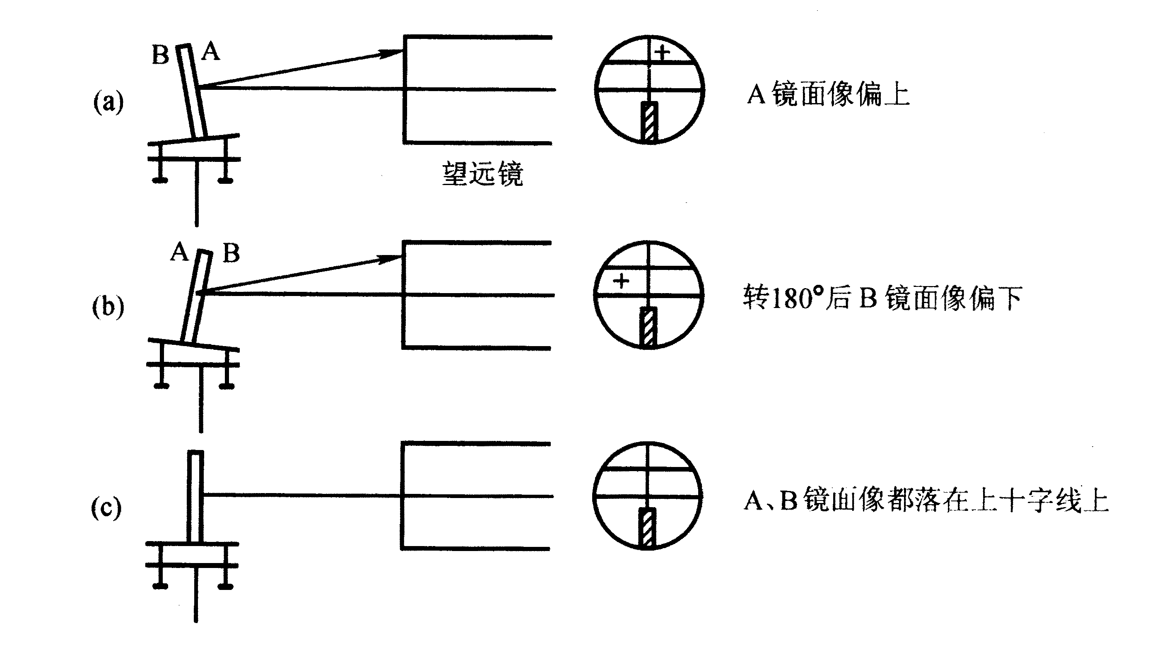
图5载物台倾角没调好的
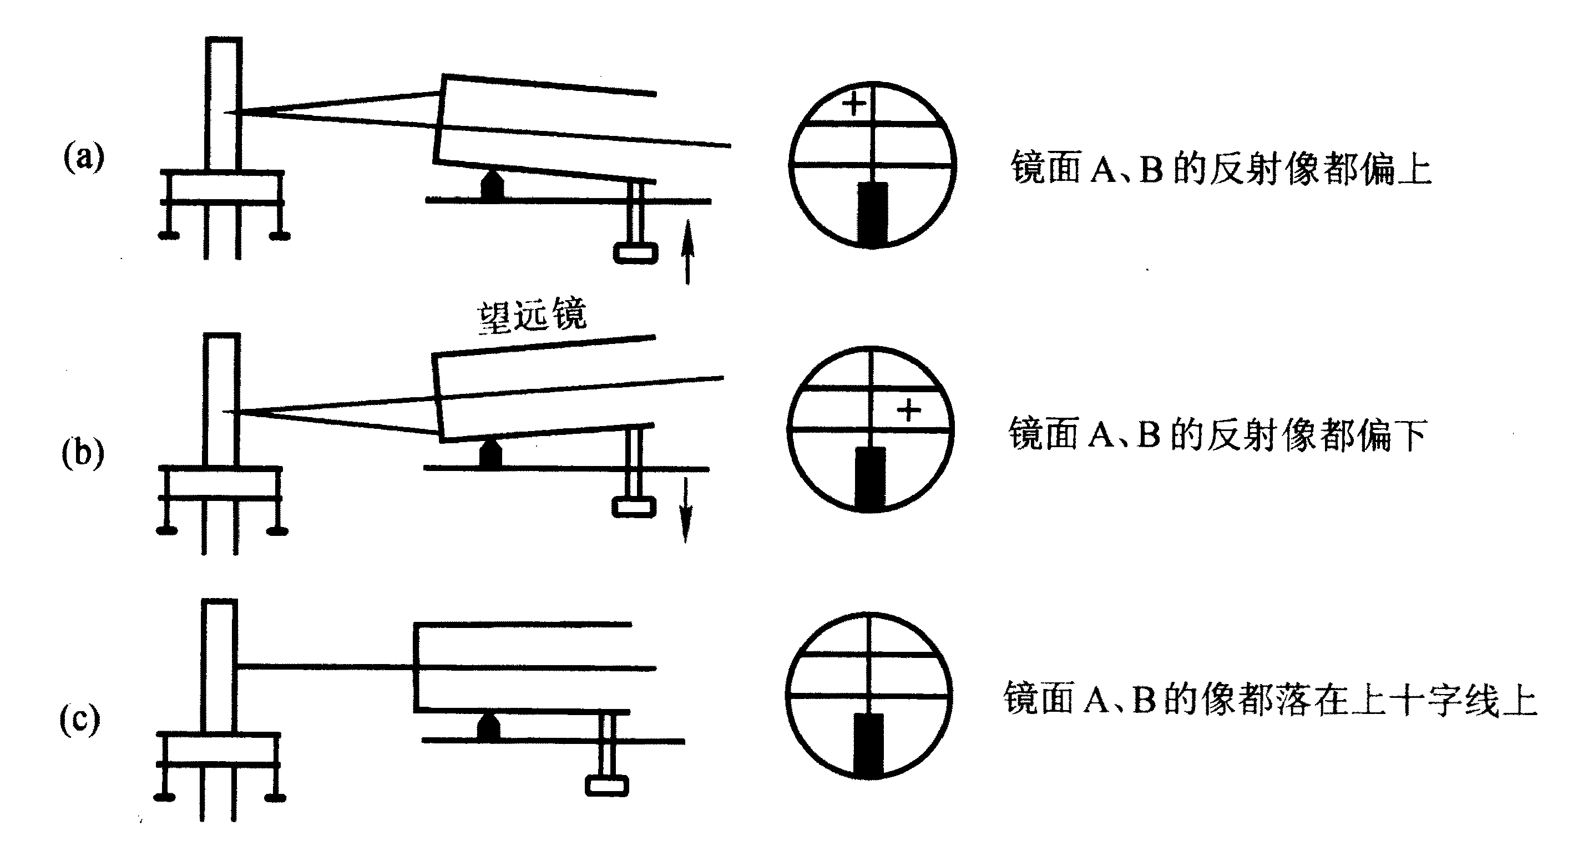
图6望远镜光轴没调好的表现及调整原理
(2)调整平行光管发出平行光并垂直仪器主轴
将被照明的狭缝调到平行光管物镜焦平面上，物镜将出射平行光。
调整方法是：取下平面镜和目镜照明光源，狭缝对准前方水银灯光源，使望远镜转向平行光管方向，在目镜中观察狭缝像，沿轴向移动狭缝筒，直到像清晰。这表明光管已发出平行光，为什么?
再将狭缝转向横向，调狭缝固定螺钉（14），将像调到中心横线上，见图7(a)。这表明平行光管光轴已与望远镜光轴共线，所以也垂直仪器主轴。狭缝螺钉（14）不能再动。(为什么)?
再将狭缝调成垂直，锁紧螺钉，见图7(b)
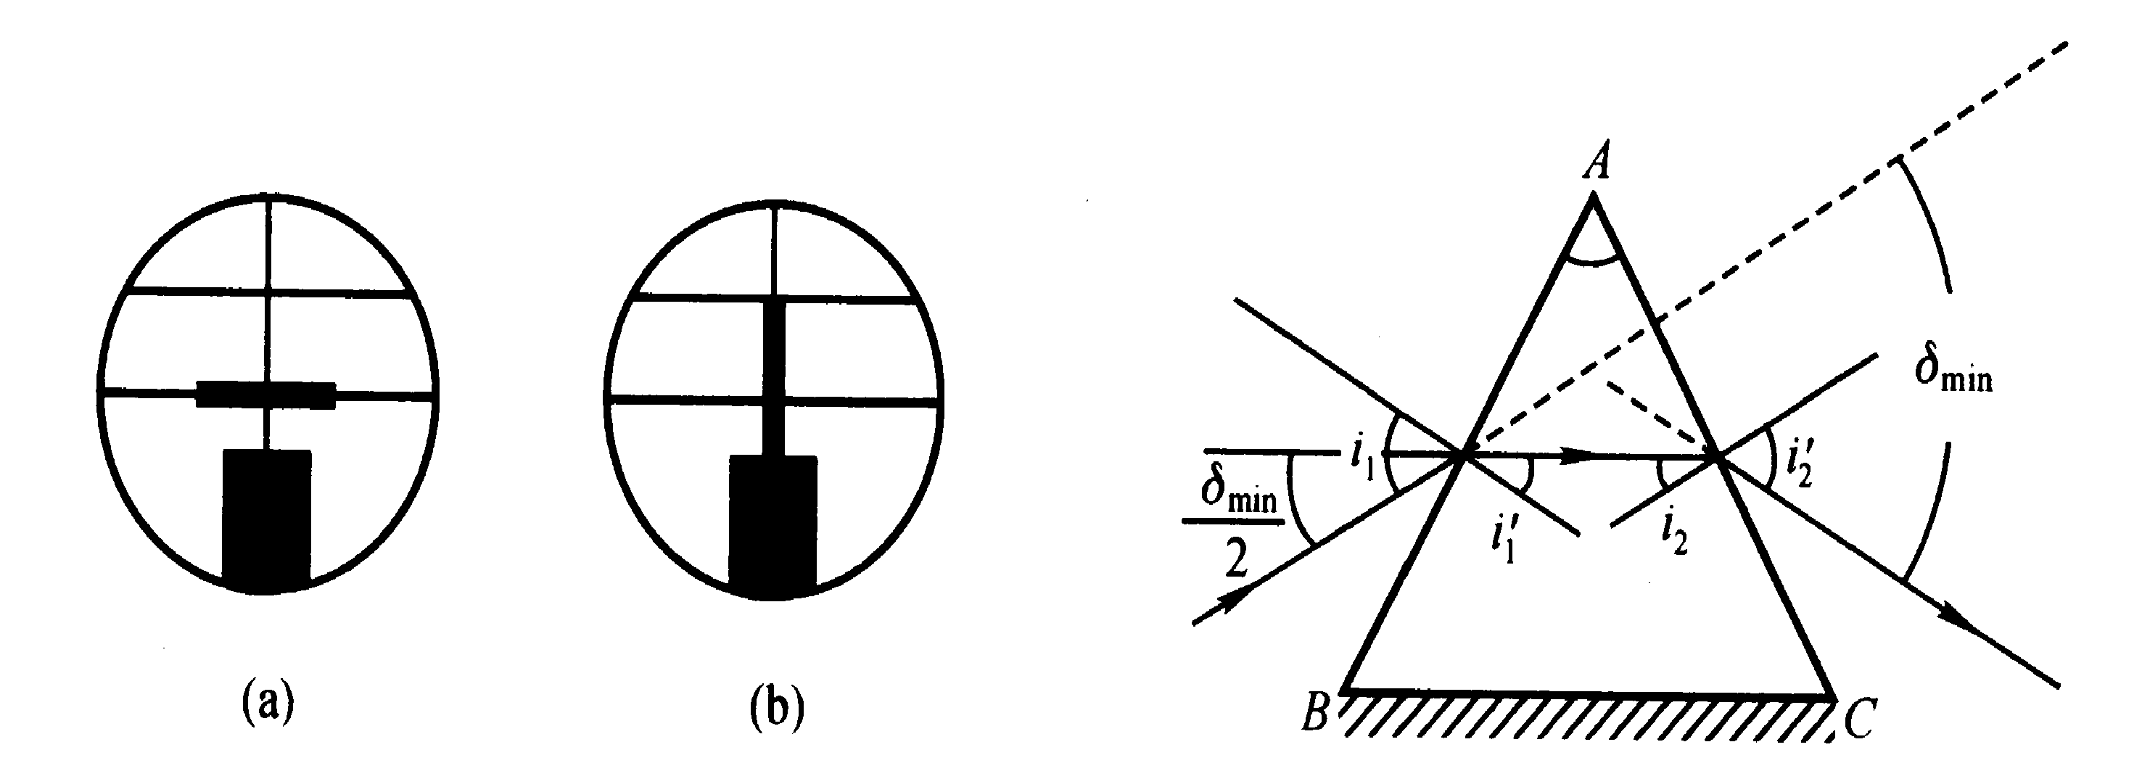
图7平行光管光轴与望远镜光轴共线图 图8三棱镜最小偏向角原理图
3.用最小偏向角法测三棱镜材料的折射率
见图8，一束单色光以角入射到面上，经棱镜两次折射后，从面射出来，出射角为。入射光和出射光之间的夹角称为偏向角。当棱镜顶角一定时，偏向角的大小随入射角的变化而变化。而当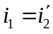时，为最小(证明略)。这时的偏向角称为最小偏向角，记为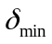。
由图8中可以看出，这时
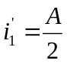
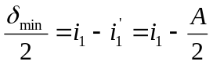 (1)
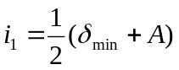
设棱镜材料折射率为，则
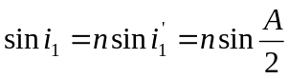
故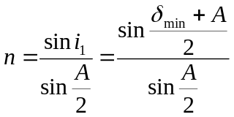 (2)
由此可知，要求得棱镜材料的折射率，必须测出其顶角和最小偏向角。
【实验内容】
1.调整分光计(要求与调整方法见原理部分)
2.使三棱镜光学侧面垂直望远镜光轴
(1)调载物台的上下台面大致平行，将棱镜放到平台上，使棱镜三边与台下三螺钉的连线成三连互相垂直，见图9。试分析这样放置的好处。
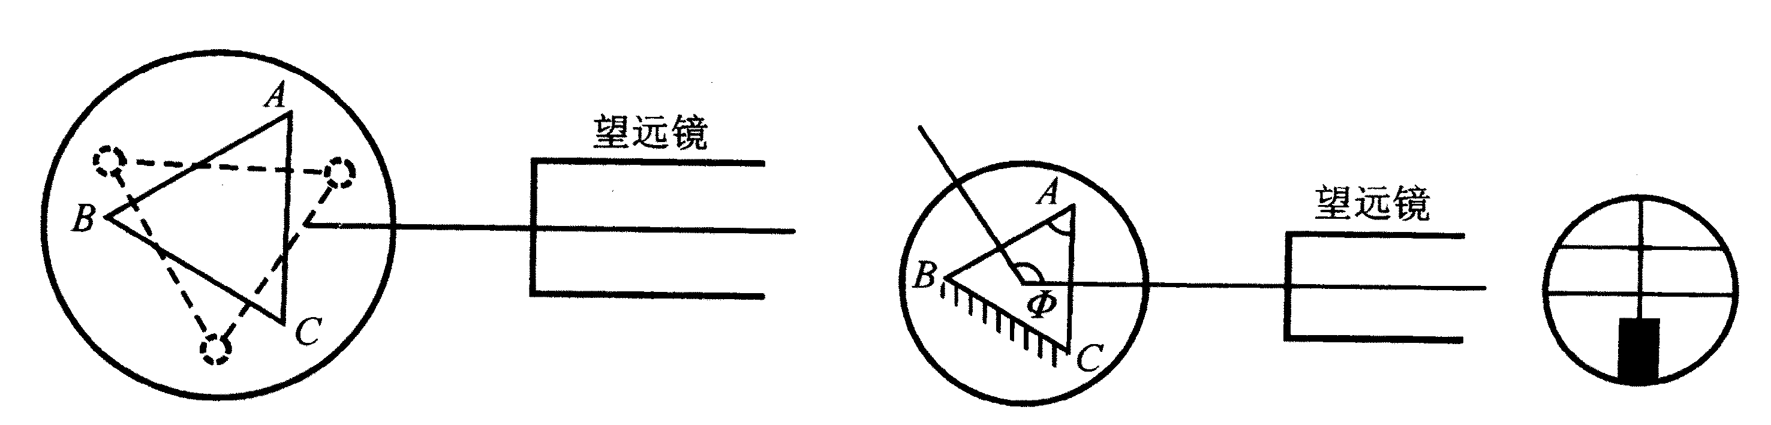
图9三棱镜在载物台上的正确放法 图10测棱镜顶角
(2)接通目镜照明光源，遮住从平行光管来的光。转动载物台，在望远镜中观察从侧面和反射回来的十字像，只调台下三螺钉，使其反射像都落到上十字线处，见图10调节时，切莫动螺钉(12)(为什么?)。
注意：每个螺钉的调节要轻微，要同时观察它对各侧面反射像的影响。调好后的棱镜，其位置不能再动。
3.测棱镜顶角
对两游标作一适当标记，分别称游标1和游标2，切记勿颠倒。旋紧度盘下螺钉（27），使望远镜和刻度盘联动。旋松螺钉（28），转动望远镜，使棱镜面正对望远镜，见图10记下游标1的读数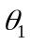和游标2的读数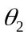。再转动望远镜，再使面正对望远镜，记下游标1的读数和游标2的读数。同一游标两次读数之差｜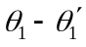｜或｜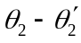｜，即是载物台转过的角度，而是角的补角，
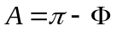
4.测三棱镜的最小偏向角
(1)平行光管狭缝对准前方水银灯光源。
(2)旋松螺钉（12）（28），旋紧螺钉（27），把载物台及望远镜转至如图11中所示的位置(1)处，再左右微微转动望远镜，找出棱镜出射的各种颜色的水银灯光谱线(各种波长的狭缝像)。
(3)轻轻转动载物台(改变入射角)，在望远镜中将看到谱线跟着动。改变，应使谱线往减小的方向移动(向顶角方向移动)。望远镜要跟踪光谱线转动，直到棱镜继续转动，而谱线开始要反向移动(即偏向角反而变大)为止。这个反向移动的转折位置，就是光线以最小偏向角射出的方向。固定载物台(锁紧12)，再使望远镜微动（微调 32），使其分划板上的中心竖线对准其中的那条绿谱线(546.1nm)。
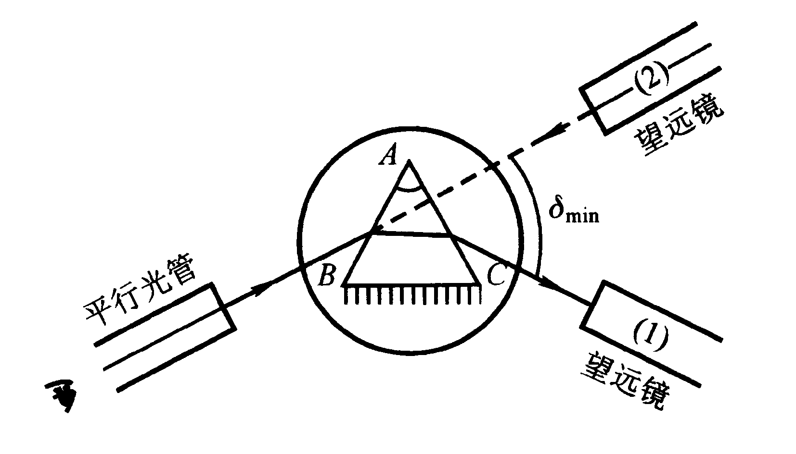
图11测最小偏向角方法
(4)测量
记下此时两游标处的读数和，取下三棱镜(载物台保持不动)，转动望远镜对准平行光管，即图11中(2)的位置，以确定入射光的方向，再记下两游标处的读数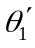和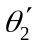。此时绿谱线的最小偏向角
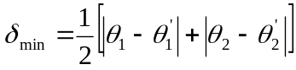
将值和测得的棱镜角平均值代入式(2)计算。
5.注意事项
(1)转动载物台，都是指转动游标盘带动载物台一起转动。
(2)狭缝宽度1mm左右为宜，宽了测量误差大，窄了光通量小。狭缝易损坏，尽量少调，调节时要边看边调，动作要轻，切忌两缝太近。
(3)光学仪器螺钉的调节动作要轻柔，锁紧镙钉也是指锁住即可，不可用力过大，以免损坏器件。

【思考题】

1.分光计由哪几部分组成？
2.分光计的调节需要满足哪几个要求？
3.已调好望远镜光轴垂直主轴，若将平面镜取下后，又放到载物台上(放的位置与拿下前的位置不同)，发现两镜面又不垂直望远镜光轴了，这是为什么?是否说明望远镜光轴还没有调好?

